一、书籍信息

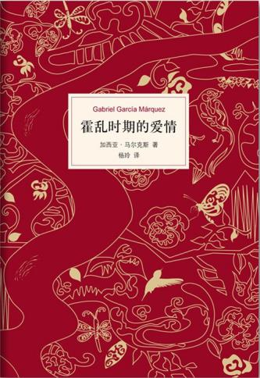

作者：【哥伦比亚】加西亚·马尔克斯

出版社：南海出版公司

出版年：2020 年

索书号：I775.45/4117H(3)

馆藏地：江安馆社科图书

二、书籍简介

《霍乱时期的爱情》被誉为“人类有史以来最伟大的爱情小说”，讲述了一段跨越半个多世纪的爱情史诗，穷尽了所有爱情的可能性：忠贞的、隐秘的、粗暴的、羞怯的、柏拉图式的、放荡的、转瞬即逝的、生死相依的……再现了时光的无情流逝，不仅表达了“经历爱情的折磨是一种尊严”，更重要的是展现了哥伦比亚的历史。战争和霍乱威胁着拉美人民的生命，而人为的破坏加剧了人与自然的对立，人的社会孤独感使人与人之间缺乏理解信任，心理距离加大，是20世纪最重要的经典文学巨著之一。

小说

三、作者简介

加夫列尔·加西亚·马尔克斯（Gabriel José de la Concordia García Márquez，1927－2014），哥伦比亚作家、记者和社会活动家，拉丁美洲魔幻现实主义文学的代表人物，20世纪最有影响力的作家之一，1982年诺贝尔文学奖得主。代表作有《百年孤独》（1967年）《霍乱时期的爱情》（1985年）。于18岁考入国立波哥大大学法学系，可是对法律毫无兴趣。后因时局动荡，马尔克斯中途辍学，随后进入《观察家报》任记者，并逐渐走上文学创作道路。

四、个人推荐感言

记得先看的电影，而后阅读的小说，相见恨晚。医生和费尔明娜婚后几十年磨合和忍耐，阿里萨旷日持久的煎熬和浪漫，还有两个迟暮老人最后的航行，这些让人颤抖的爱情核心，是电影里的小片段怎样设计都无法表达出来的。我同时体会到了极致的熟悉和极致的陌生，极致的亲密和极致的疏离，好像记忆和感官交错在一起，像一张张透明又坚硬的三角形纸片错位地穿插，一种荒谬的美感。

——生命科学学院 陈霆风

有人曾说：“它堪称是一部充满啼哭、叹息、渴望、挫折、不幸、欢乐和极度兴奋的爱情教科书。”但细细读来，它不仅仅限于爱情，它讲述着爱情的不确定及多种可能，还涉及青春、死亡、生命等深刻问题。以主人公的人生轨迹为切入点，谈论对生命的思索、对回忆的追寻、与孤独的相处、与死亡的和解……终此，每个人最终会找到自己的想要思索的答案。

——华西临床医学院 李文苑

五、延伸阅读

百年孤独

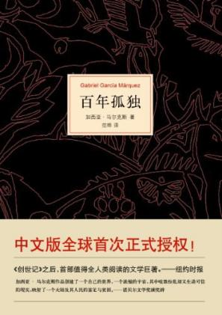

作者：【哥伦比亚】加西亚·马尔克斯

出版社：南海出版公司

出版年：2017

索书号：I775.45/4117B(2)

馆藏地：江安馆二楼-社科图书

图文：四川大学图书馆志愿者队

审校：范晓燕